  Envi Group s.r.o.  Příčná 2186  347 01 Tachov |  |  |  | Bezpečnostní karta  informace z bezpečnostních listů |  |  |  | Vydání; verze:  8/2023; 1  info@envigroup.cz  WWW.ENVIGROUP.CZ
Výrobky s obsahem diisokyanátů
(polyuretanové pěny, barvy, lepidla apod.)

Popis nebezpečné látky / směsi
Charakteristika: |  |  | Diisokyanáty jsou látky senzibilizující dýchací cesty a kůži. Používají v celé řadě odvětví a aplikací, především k výrobě polyuretanových výrobků, jako jsou pěny, těsnicí materiály, lepidla barvy apod.

Nebezpečí pro člověka a životní prostředí (H – věty)
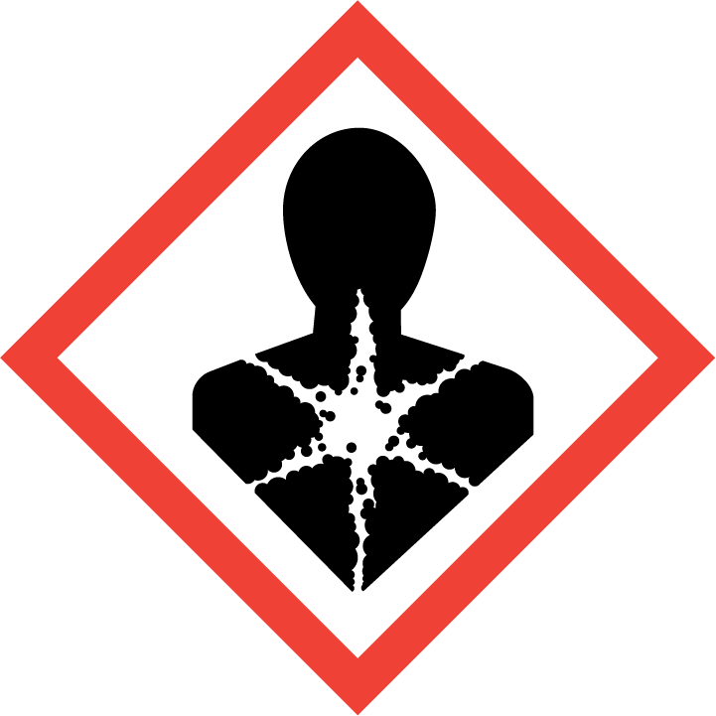   |  | Příklad klasifikace výrobků s diisokyanáty:  Acute Tox. 4, H332: Zdraví škodlivý při vdechování. Skin Irrit. 2, H315: Dráždí kůži. Eye Irrit. 2, H319: Způsobuje vážné podráždění očí. Resp. Sens. 1, H334: Při vdechování může vyvolat příznaky alergie nebo astmatu nebo dýchací potíže. Skin Sens. 1, H317: Může vyvolat alergickou kožní reakci. Carc. 2, H351: Podezření na vyvolání rakoviny. STOT SE 3, H335i: Může způsobit podráždění dýchacích cest. STOT RE 2, H373: Může způsobit poškození orgánů při prodloužené nebo opakované expozici při vdechování. (dýchací soustava). Lact. H362 Může poškodit kojence prostřednictvím mateřského mléka.  EUH204 Obsahuje isokyanáty. Může vyvolat alergickou reakci. Ode dne 24. srpna 2023 se pro průmyslové nebo profesionální použití vyžaduje odpovídající odborná příprava (školení pracovníků 1x za 5 let).

Ochranné prostředky a pokyny pro zacházení
Všeobecné pokyny, podmínky na pracovišti:  Omezení nařízením REACH (položka 74 v příloze XVII): Důvodem omezení a regulace diisokyanátů jsou jejich nebezpečné vlastnosti, především senzibilizace dýchacích cest (přecitlivělost dýchacích cest i kůže), která vede ke zvýšenému výskytu astmatu jako nemoci z povolání. Senzibilizace dýchacích cest nastává v důsledku inhalační a dermální expozice.  Omezení rizik: Seznámení pracovníků s povahou diisokyanátů, s jejich účinky a riziky při používání (senzibilizace dýchacích cest a kůže) a proškolení bezpečných konkrétních postupů vlastní práce s diisokyanáty a OOPP.  Pokyny pro používání: Při práci nejezte, nepijte a nekuřte. Zajistit, aby s výrobkem pracovaly osoby používající osobní ochranné prostředky a seznámené s povahou výrobku. Zamezit kontaktu výrobku s jinými látkami. Zašpiněné, nasáknuté šaty ihned vysvléci. Před přestávkami a po práci umýt ruce. Zamezit styku s pokožkou a zrakem. Nevdechovat plyny / páry / aerosoly.  Pokyny pro skladování: Skladovat v originálních, dobře uzavřených obalech v chladných, suchých a dobře větraných prostorách. Uchovávat mimo dosah přímého slunečního světla. |  |  |  |  |  |  |  |  | Zákazy:
Osobní ochranné pracovní prostředky (povinné prostředky specifikuje směrnice na OOPP):
Ochrana dýchacích orgánů:  Používejte v dobře větraném prostředí. Při překročení expozičních limitů použijte respirační ochranu dle bezpečnostního listu (bod 8.2). |  |  |  |  | Ochrana rukou:  V případě rizika zasažení kůže používejte ochranné rukavice odolné chemikáliím dle bezpečnostního listu (bod 8.2).
Ochrana očí:  Při riziku zasažení očí používejte těsně přiléhající ochranné brýle. |  |  |  |  |  |  | Ochrana kůže:  Použít ochranný oděv s dlouhými rukávy.
Pokyny pro bezpečné nakládání (P-věty):
P260 Nevdechujte plyn. P263 Zabraňte styku během těhotenství a kojení. P271 Používejte pouze venku nebo v dobře větraných prostorách. P280 Používejte ochranné rukavice/ochranný oděv/ochranné brýle/obličejový štít. P302+P352 PŘI STYKU S KŮŽÍ: Omyjte velkým množstvím vody. P304+P34 PŘI VDECHNUTÍ: Přeneste osobu na čerstvý vzduch a ponechte ji v poloze usnadňující dýchání. P305+P351+P338 PŘI ZASAŽENÍ OČÍ: Několik minut opatrně vyplachujte vodou. Vyjměte kontaktní čočky, jsou-li nasazeny a pokud je lze vyjmout snadno. Pokračujte ve vyplachování. P308+P313 PŘI expozici nebo podezření na ni: Vyhledejte lékařskou pomoc/ošetření. P501 Odstraňte obsah/obal předáním na sběrný dvůr do části nebezpečného odpadu.

Opatření v případě požáru, úniku či havárie
Opatření pro hasební zásah:
Vhodné hasící prostředky: hasicí pěna, prášek, oxid uhličitý, vodní mlha.
Nevhodné hasící prostředky: přímý vodní proud.
Nebezpečí: Při požáru může dojít k vývoji toxických výparů. Zabraňte nadýchání produktů hoření.
Opatření při úniku: Používejte osobní ochranné pracovní prostředky. Zabraňte v přístupu nepovolaným osobám. Zamezte kontaktu s pokožkou, očima a oděvem. Zabraňte kontaminaci půdy a úniku do povrchových nebo podzemních vod a kanalizace. Uniklý produkt zachyťte vhodným materiálem (na kapalný produkt použijte sypký univerzální sorbent, pevný produkt odstraňte mechanicky-zametení). Kontaminovaná místa vyčistěte.

Pokyny pro první pomoc
 | Všeobecné pokyny: Projeví-li se zdravotní potíže nebo v případě pochybností, uvědomte ihned lékaře. Při bezvědomí uložte postiženého okamžitě do stabilizované polohy na boku, s mírně zakloněnou hlavou a dbejte na průchodnost dýchacích cest. Nikdy nevyvolávejte zvracení. Pokud postižený zvrací sám, dbejte na to, aby nedošlo ke vdechnutí zvratků. Nepodávejte nic ústy osobám v bezvědomí.
Při styku s kůží: Ihned odložte kontaminovaný oděv. Zasažené části pokožky umyjte, pokud možno vlažnou vodou alespoň 10 min. Při známkách podráždění nebo poškození kůže, zajistěte sterilní krytí a vyhledejte lékařskou pomoc. |  |  |  |  |  | Při zasažení očí: Ihned vymývejte 10-15 minut široce otevřené oči tekoucí vodou od vnitřního koutku oka k zevnímu tak, aby nedošlo k poškození nezasaženého oka. Rozevřete oční víčka. Vyjměte kontaktní čočky. Vždy zajistěte pomoc odborného lékaře!
Při požití: Vypláchněte ústa vodou. Je-li postižený při vědomí, měl by vypít cca 1-2 dl vody. Nevyvolávejte zvracení! Vždy zajistěte lékařskou pomoc! |  |  |  |  |  | Při nadýchání: Přerušte expozici, vyjděte na čerstvý vzduch, zajistěte klid. Potřísněný oděv převlečte. Nenechte postiženého prochladnout. Při potížích zajistěte následnou lékařskou pomoc.

Důležitá telefonní čísla
155 - Rychlá záchranná služba  150 - Hasiči  158 - Policie |  |  |  |  | 224 919 293, 224 915 402 - Toxikologické středisko  112 - Integrovaný záchranný systém

Informace o zneškodňování
Odstraňte obsah/obal v souladu se zákonem o odpadech. Pokyny k odstraňování viz oddíl 13 bezpečnostního listu.

